2020 m. 10 savaitę didmeninėje prekyboje vidutinės degalų (išskyrus automobilių dujų) kainos mažėjo. Didmeninė dyzelino kaina analizuojamu laikotarpiu sumažėjo 5,1 proc., dyzelino žemės ūkiui – 7,3 proc., benzino A-95 – 5,5 proc., krosnių kuro – 11,7 proc., o automobilių dujų – padidėjo 0,9 proc. Palyginti su 2019 m. atitinkamu laikotarpiu didmeninė dyzelino kaina sumažėjo 8,8 proc., dyzelino žemės ūkiui – 16,4 proc., krosnių kuro – 23,2 proc., automobilių dujų – 10,7 proc., o benzino A-95 – 0,2 proc.

Mažmeninėje prekyboje 2020 m. 10 savaitę vidutinės degalų kainos mažėjo arba nekito. Mažmeninė dyzelino žemės ūkiui kaina analizuojamu laikotarpiu sumažėjo 2,5 proc., benzino A-95 – 0,8 proc., o dyzelino ir automobilių dujų – nepasikeitė. Palyginti su 2019 m. atitinkamu laikotarpiu mažmeninė benzino A-95 kaina padidėjo 7,0 proc., automobilių dujų – 5,7 proc., dyzelino – 2,7 proc., o dyzelino žemės ūkiui – sumažėjo 3,8 proc.

Didžiuosiuose Lietuvos miestuose (Vilniuje, Kaune, Klaipėdoje ir Šiauliuose) analizuojamu laikotarpiu vidutinės mažmeninės degalų kainos kito įvairiai.

Savaitės pradžioje Niujorko biržoje šviesiosios naftos kaina buvo apie 47,72 USD už barelį, o pabaigoje ji kainavo apie 47,09 USD už barelį. 2020 m. 10 savaitę šviesiosios naftos kaina šioje biržoje sumažėjo 1,3 proc.

**Vidutinės degalų kainos Lietuvos rinkoje 2020 m. 10 savaitę**

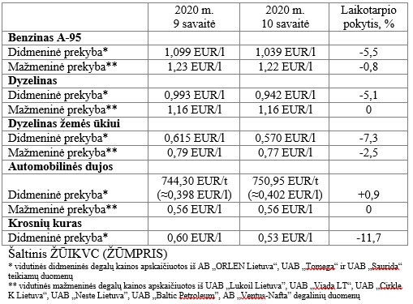

**Vidutinės mažmeninės degalų kainos didžiuosiuose Lietuvos miestuose 2020 m. 10 savaitę**

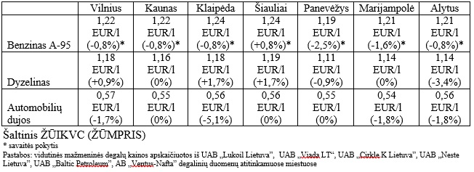

Šaltinis – ŽŪIKVC (LŽŪMPRIS)  
Naudojant ŽŪIKVC (LŽŪMPRIS) duomenis, būtina nurodyti šaltinį